Bu çalışmada 40V, 10 A lik EPC2014 GANFET LM5113 gate driver IC devresi ile birlikte test edilmiştir.

1 sürücü devresi ile yapılan geçen çalışmada, Vgs sinyali rutn off sırasında Vgs min -4 değerine ulaşıyordu ve fazla osilasyon vardı. Bu testte Gate turn off Rdamp direnci ekledik.

. 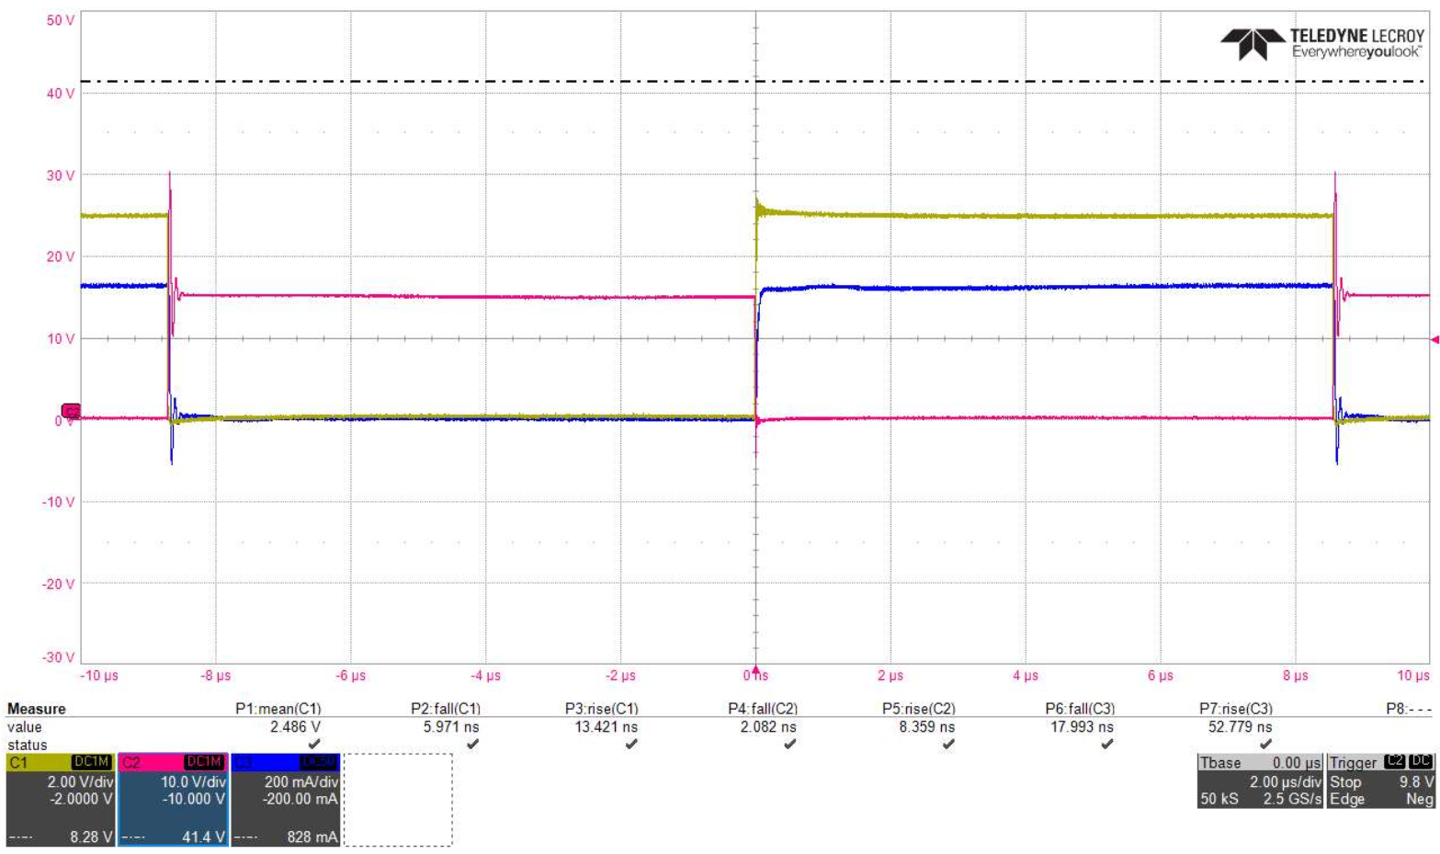

Pembe: Vds=15V, Rise Time: 8ns Fall Time: 2ns

Mavi: Ids, Rise Time: 53ns Fall Time: 18ns

Sarı: Vgs, Rise Time: 13ns Fall Time: 6ns

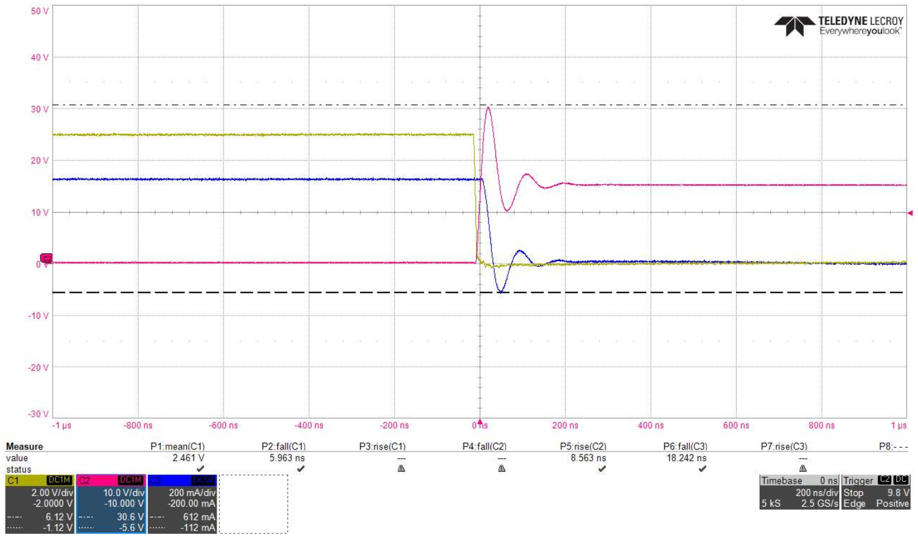

TURN OFF

Gate turn off damping direnci eklememiz işe yaradı, önceki testte -4Va ulaşıyordu Vgs sinyali. Şimdi hem undershoot hem de oscillation yok olmuş durumda.

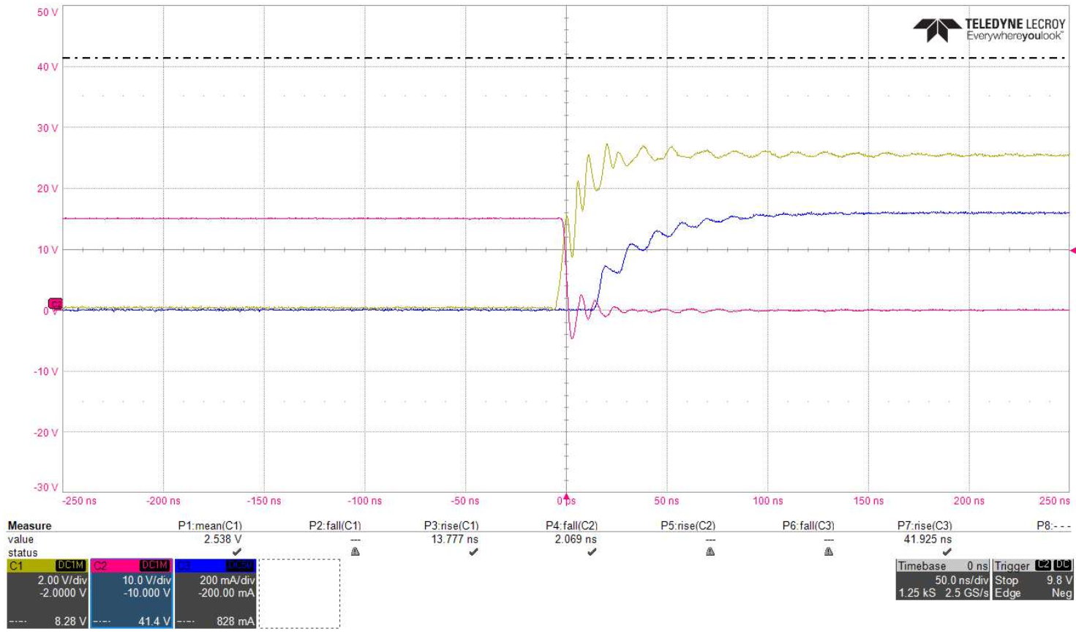

TURN ON

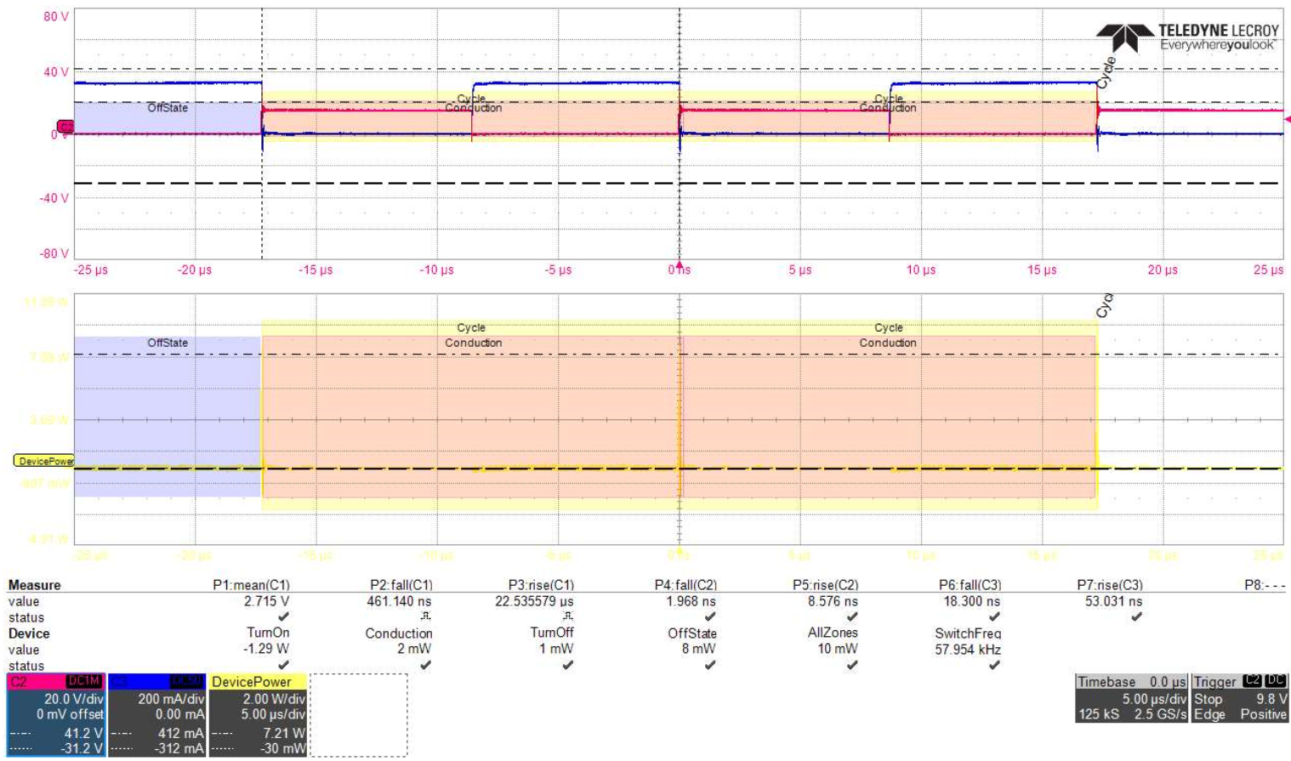

Power Analysis- pek güvenilir değil, güç tüketim değerleri çok düşük olduğu için sürekli değişken halde.

Vds’i 20 V’a yükseltiyoruz.

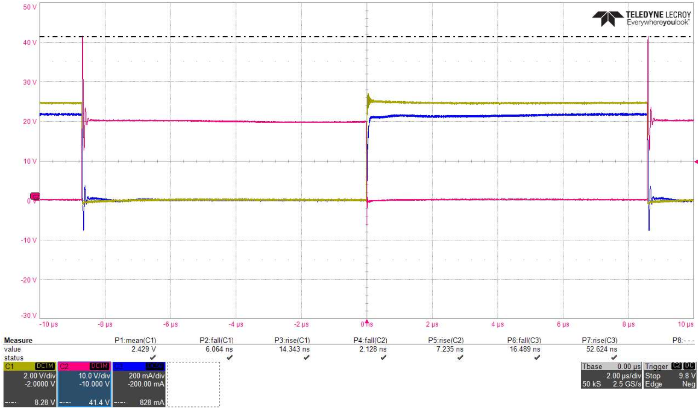

Pembe: Vds=15V, Rise Time: 7ns Fall Time: 2ns

Mavi: Ids, Rise Time: 53ns Fall Time: 16ns

Sarı: Vgs, Rise Time: 14ns Fall Time: 6ns

Önceki teste göre Vds Rise Time 18den 7-8 e düşmüş durumda. Vds overshoot arttı. Vds peak 41.4 V a ulaştı.

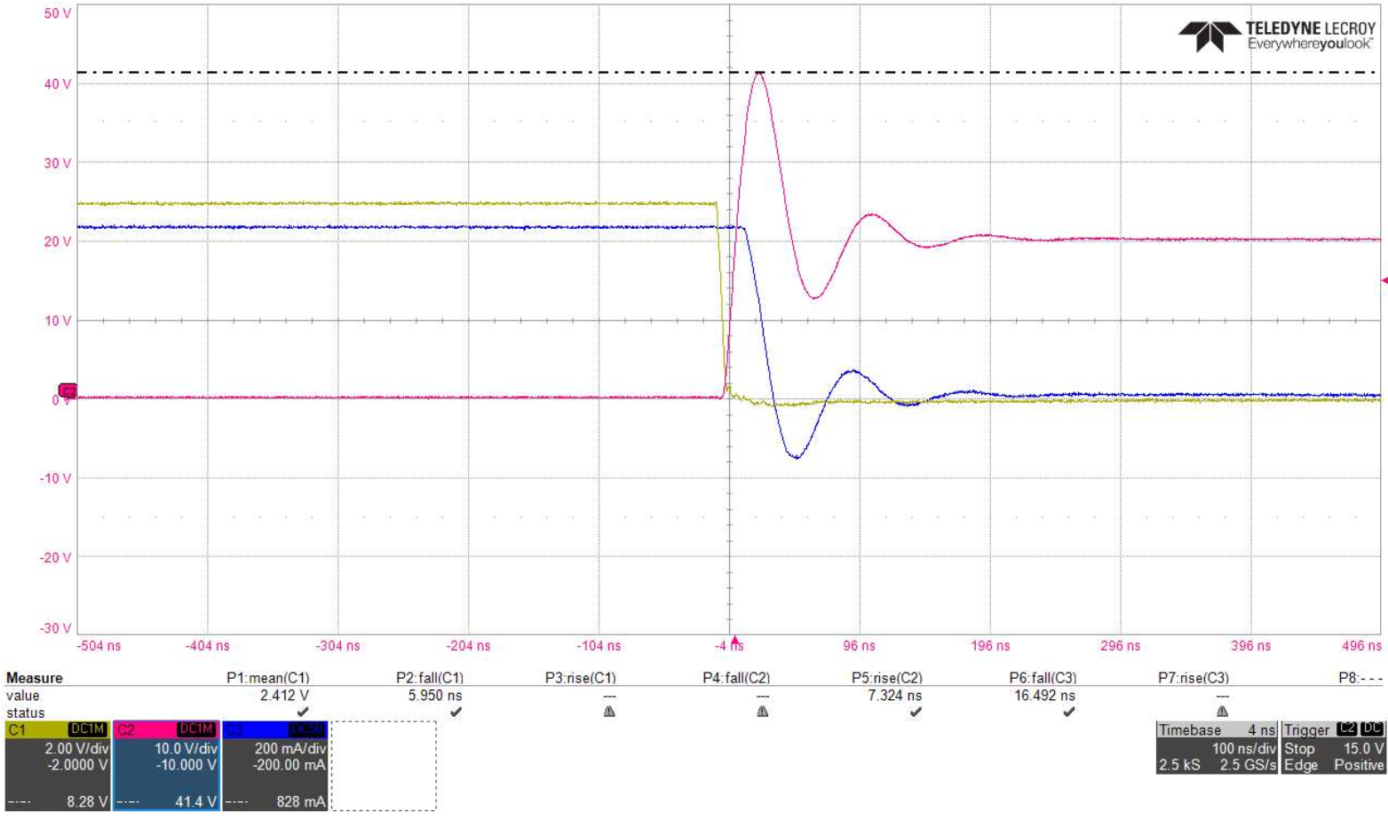

TURN OFF

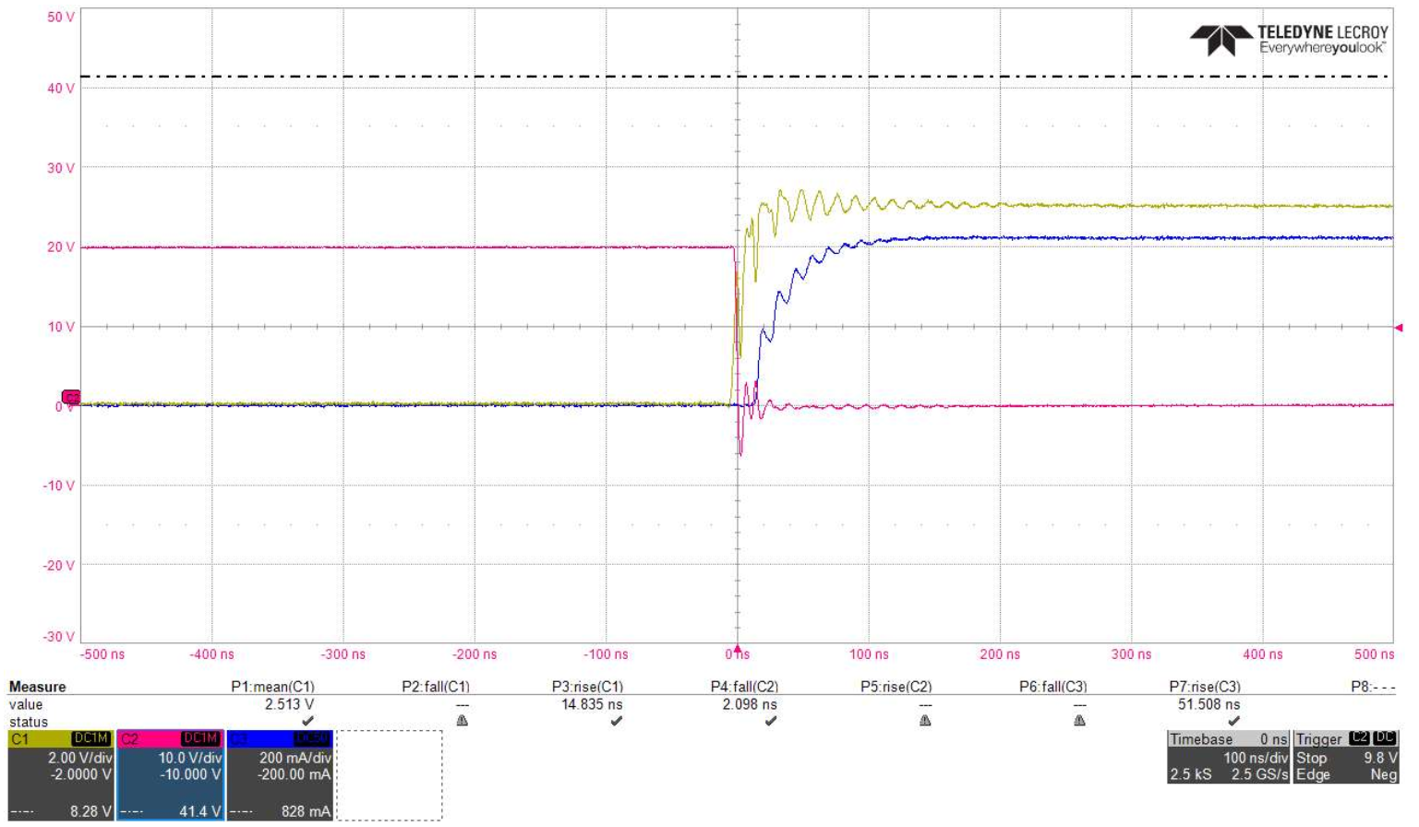

TURN ON

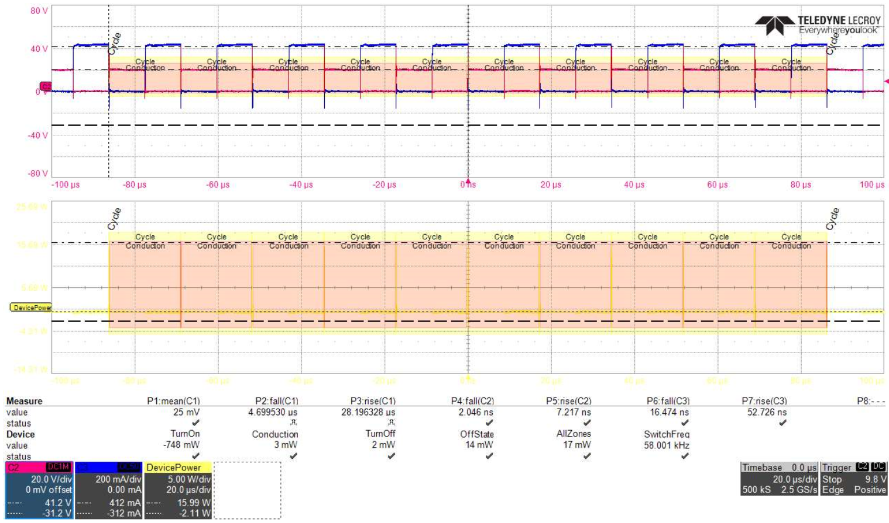

Power Analysis @Vds= 20V